## Основы

### Типография

* text-red-500 - Красный текст (оттенок 500 из палитры красного)

* font-bold - Жирный шрифт

* text-lg - Размер текста - средний

* text-center - Текст по центру

* uppercase - Все буквы в верхнем регистре

### Макетинг

* container - Контейнер для централирования контента

* mx-auto - Отступы по горизонтали - автоматические

* p-4 - Отступы - 16 пикселей со всех сторон

* flex - Создает Flexbox-контейнер

* flex-col - Расположение элементов Flexbox-контейнера в столбец

* items-center - Горизонтальное выравнивание элементов по центру

### Внешний вид

* bg-gray-200 - Серый фон (оттенок 200 из палитры серого)

* rounded-md - Скругленные углы (средние)

* shadow-md - Тень (средняя)

* hover:bg-gray-300 - Изменение цвета фона при наведении курсора

* focus:outline-none - Удаление контура при фокусе

## Утилиты

### Размеры

* w-1/2 - Ширина - половина контейнера

* h-20 - Высота - 80 пикселей

### Отступы

* mt-4 - Верхний отступ - 16 пикселей

* ml-8 - Левый отступ - 32 пикселя

### Расположение

* absolute - Абсолютное позиционирование

* top-0 - Верхнее положение

* left-0 - Левое положение

### Текстовые стили

* text-sm - Мелкий размер текста

* italic - Курсив

## Настраиваемые классы

### Свои собственные стили

* bg-primary - Добавьте свой собственный класс `bg-primary` с цветом в файле `tailwind.config.js`

### Псевдоклассы

* hover:text-blue-500 - Изменение цвета текста при наведении курсора

* focus:outline-none - Удаление контура при фокусе

## Компонентные классы

### Создание элементов

* button - Создает кнопку

* card - Создает карточку

* form - Создает форму

## Стилизация

### Палитра цветов

* text-blue-500 - Используйте цвета из палитры Tailwind

### Шрифты

* font-sans - Шрифт без засечек

* font-serif - Шрифт с засечками

### Размеры

* w-full - Ширина - 100%

* h-screen - Высота - высота экрана

### Отступы

* p-4 - Отступы - 16 пикселей со всех сторон

* m-2 - Поля - 8 пикселей со всех сторон

## Адаптивный дизайн

### Вспомогательные классы

* sm:w-1/2 - Ширина - половина контейнера при разрешении экрана от 640px

* lg:flex-col - Расположение элементов в столбец при разрешении экрана от 1024px

### Медиа-запросы

* @media (min-width: 768px) {} - Стили для экрана с шириной от 768px

ТЕМЫ:

TAILWIND.CONFIG.JS

/** @type {import('tailwindcss').Config} */

export default {

content: [

"./**/*.html", //Настраиваем к каким файлам будет tailwind подключен

],

darkMode: 'class', //Вызов темной темы class НАДО ЕЩЕ ПОДКЛЮЧИТЬ!

theme: {

extend: {},

},

plugins: [],

}

INDEX.HTML

<!DOCTYPE html>

<html lang="en" class="dark">

<head>

<title>

Операционные системы

</title>

<meta charset="UTF-8">

<link rel="icon" href="/public/favicon.ico">

<meta name="viewport" content="width=device-width, initial-scale=1.0">

</head>

<body class="dark:bg-slate-900">

<div id="app"></div>

<script type="module" src="/src/main.js"></script>

</body>

</html>

Можно делать наборы стилей для всего проекта:

TAILWIND.CONFIG.JS

/* @type {import('tailwindcss').Config} */

export default {

content: [

"./**/*.html",

"./src/**/*.{vue,js,ts,jsx,tsx}", //Обязательно тюк с vue файлами работаю!!!

],

darkMode: 'class', // Вызов темной темы class НАДО ЕЩЕ ПОДКЛЮЧИТЬ!

theme: {

extend: {

colors: {

'primary': '#ef4444', // Используйте цвет!!!!!!!!!!!!!!!!!!!!!!!

},

},

},

plugins: [],

}

MAINE.VUE

<template>

<h class="text-primary">Hello!</h>

</template>

СЕТКА!!!!!

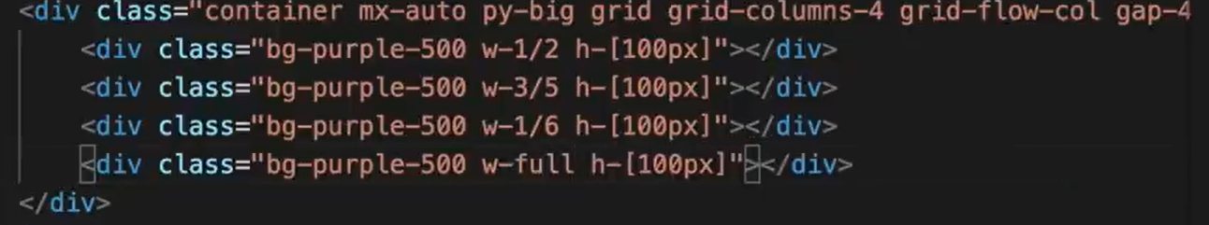

АДАПТИВНОСТЬ:

Под размеры экрана стили чтоб не вылазило ничего лишнего

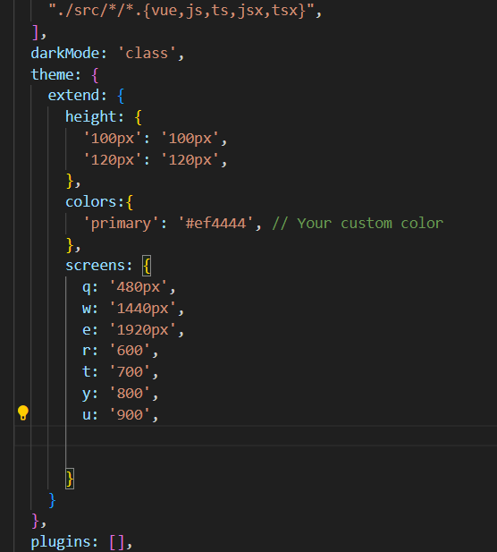Tailwond Не принимает просто так px hv надо прописывать это как показано

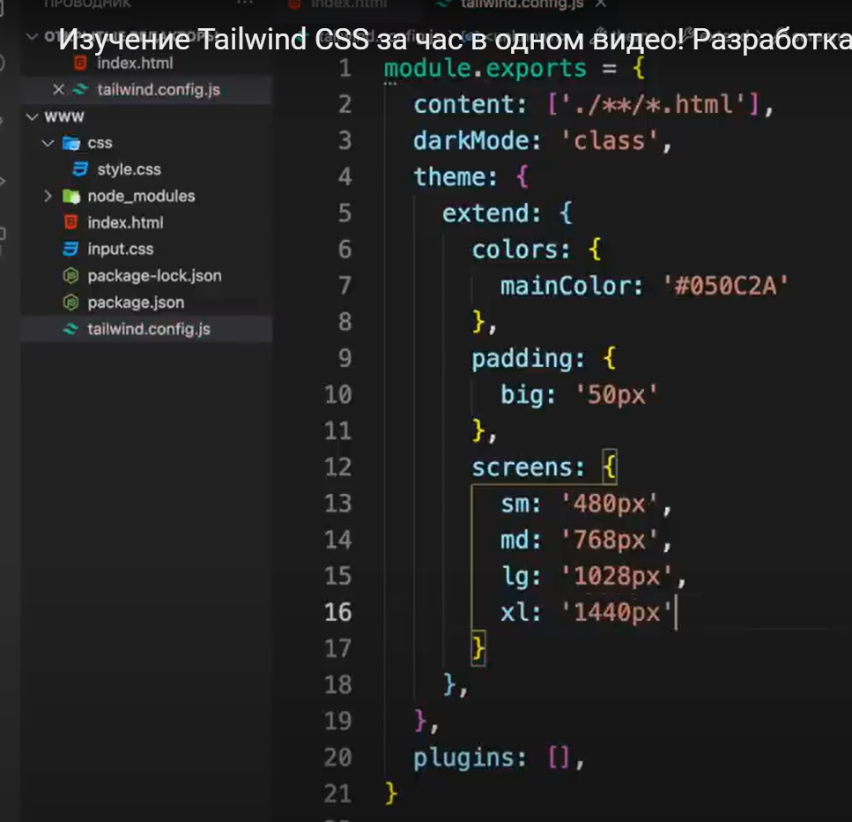

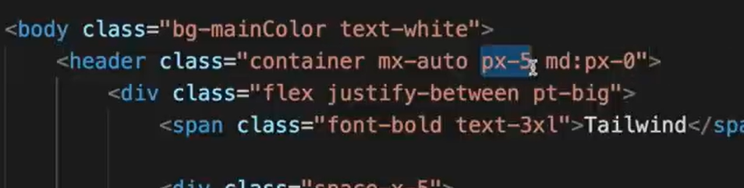Начиная от md отступ=0